**LAPORAN PRAKTIKUM ALGORITMA**

**DAN PEMROGRAMAN 1**

**MODUL 5**

**FOR-LOOP**

**Sebuah gambar berisi logo, teks, simbol, Grafis

Konten yang dihasilkan AI mungkin salah.**

**Disusun oleh:**

**NAYAKA FARROS RIANDRA**

**109082500055**

**S1IF-13-07**

**Asisten Praktikum**

Adithana dharma putra

Apri pandu wicaksono

**PROGRAM STUDI S1 INFORMATIKA**

**FAKULTAS INFORMATIKA**

**TELKOM UNIVERSITY PURWOKERTO**

**2025**

**LATIHAN KELAS – GUIDED**

1. **Guided 1**

**Source Code**

|  |
| --- |
| package main  import "fmt"  func main() {      var a, b int      fmt.Print("masukkan bilangan pertama = ")      fmt.Scan(&a)      fmt.Print("masukkan bilangan kedua = ")      fmt.Scan(&b)      for i  := a; i  <= b; i ++ {          fmt.Print(i)      }  } |

**Screenshoot program**

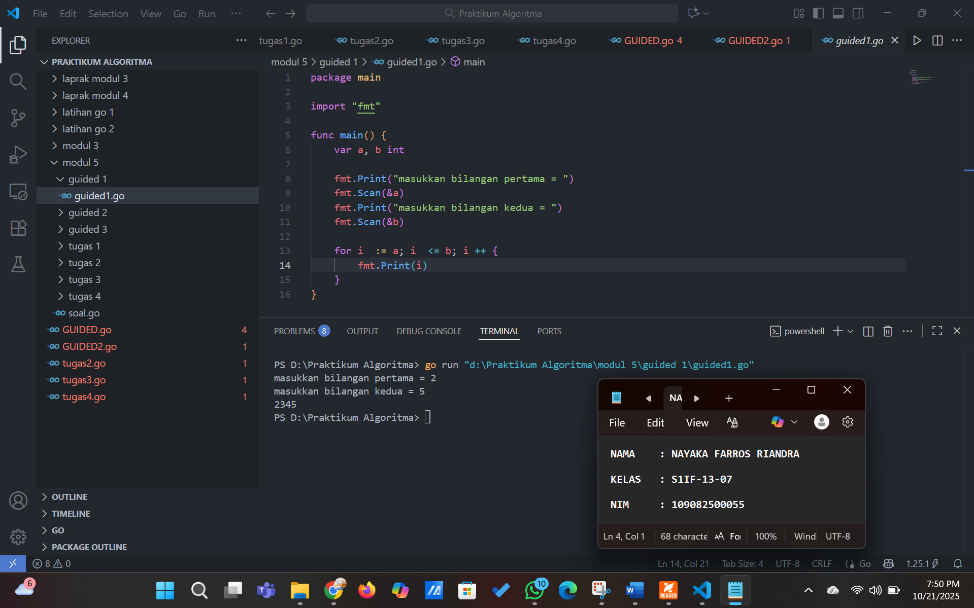

**Deskripsi program**

Pertama, kita deklarasikan dua variabel bertipe int, yaitu a dan b, untuk menampung bilangan awal dan akhir. Setelah itu, kita gunakan fmt.Println untuk meminta input bilangan pertama dari pengguna, lalu fmt.Scan untuk membaca nilainya dan menyimpannya ke dalam variabel a. Langkah yang sama dilakukan untuk bilangan kedua dan disimpan ke dalam variabel b.  
Setelah kedua nilai dimasukkan, kita gunakan perulangan for dari a hingga b, dan di dalamnya kita tampilkan setiap nilai i menggunakan fmt.Print.  
Terakhir, program akan mencetak semua bilangan dari a sampai b secara berurutan tanpa spasi atau pemisah.

1. **Guided 2**

**Source Code**

|  |
| --- |
| package main  import "fmt"  func main() {      var j, alas, tinggi, n int      var luas float64      fmt.Scan(&n)      for j = 1; j <=n; j+=1 {      fmt.Scan(&alas, &tinggi)      luas = 0.5 * float64(alas * tinggi)      fmt.Println(luas)      }  } |

**Screenshoot program**

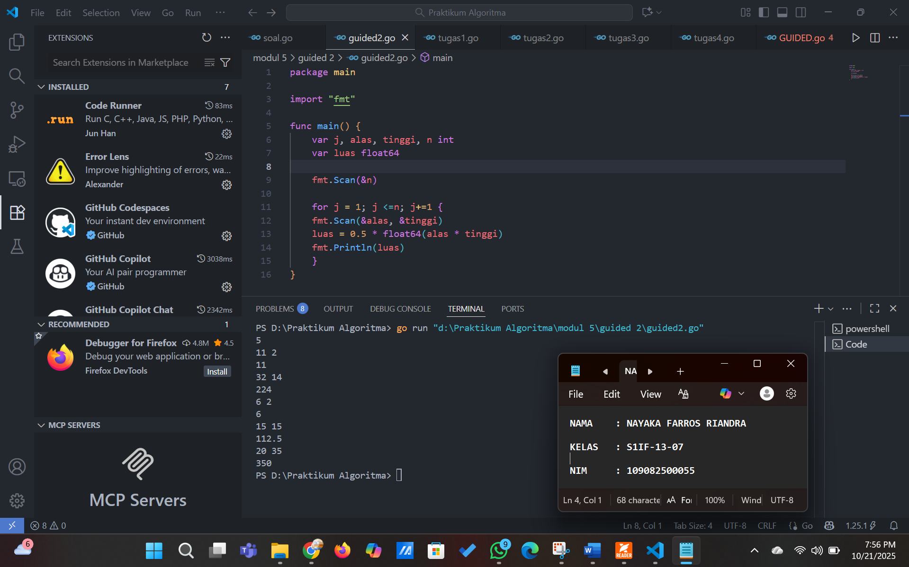

**Deskripsi program**

Program ini adalah program untuk menghitung luas dari $n$ buah segitiga.

Pertama, kita deklarasikan empat variabel bertipe int, yaitu j (sebagai iterator perulangan), alas, tinggi, dan n (untuk menampung jumlah segitiga), serta satu variabel luas bertipe float64.

Setelah itu, kita gunakan fmt.Scan untuk membaca input jumlah segitiga yang ingin dihitung dari pengguna, lalu menyimpannya ke variabel n.

Setelah nilai n dimasukkan, kita melakukan perulangan for yang dimulai dari j = 1 hingga j <= n. Di dalam perulangan, kita gunakan fmt.Scan untuk membaca nilai alas dan tinggi untuk segitiga ke-j.

Selanjutnya, kita beri nilai pada luas dengan rumus $\frac{1}{2} \times \text{alas} \times \text{tinggi}$, yang ditulis dalam kode sebagai luas = 0.5 * float64(alas * tinggi).

Terakhir, masih di dalam perulangan, kita gunakan fmt.Println untuk menampilkan hasil perhitungan luas dari segitiga tersebut.

1. **Guided 3**

**Source Code**

|  |
| --- |
| package main  import "fmt"  func main() {      var a, b int      var hasil int      fmt.Print("masukkan bilangan pertama = ")      fmt.Scan(&a)      fmt.Print("masukkan bilangan kedua = ")      fmt.Scan(&b)      for i := 0; i < a; i++ {          hasil += b      }      fmt.Print("hasil = ", hasil)  } |

**Screenshoot program**

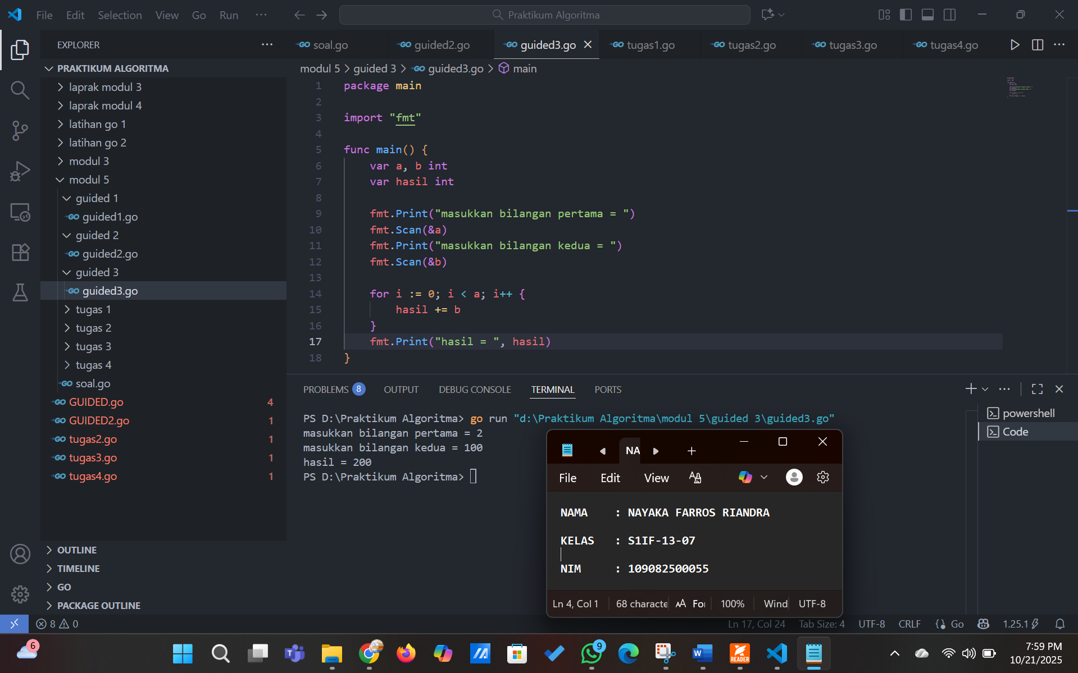

**Deskripsi program**

Program ini adalah program untuk menghitung hasil perkalian dua bilangan bulat dengan menggunakan konsep perulangan (penjumlahan berulang).

Pertama, kita deklarasikan tiga variabel bertipe int, yaitu a dan b untuk menampung masukan, serta hasil untuk menyimpan hasil perhitungan (yang secara default dimulai dari 0).

Setelah itu, kita gunakan fmt.Print untuk meminta input "bilangan pertama" dari pengguna, lalu fmt.Scan untuk membacanya ke variabel a. Kita ulangi proses ini untuk "bilangan kedua" yang nilainya disimpan ke variabel b.

Setelah kedua nilai dimasukkan, kita melakukan perulangan for yang dimulai dari i = 0 hingga i < a. Di dalam perulangan, kita tambahkan nilai b ke dalam variabel hasil pada setiap iterasinya (sehingga b dijumlahkan sebanyak a kali).

Terakhir, setelah perulangan selesai, kita gunakan fmt.Print untuk menampilkan tulisan "hasil = " diikuti dengan nilai total yang tersimpan di variabel hasil.

**TUGAS**

1. **Tugas 1**

**Source code**

|  |
| --- |
| package main  import "fmt"  func main() {      var n int        fmt.Print("masukkan bilangan bulat = ")      fmt.Scan(&n)      total := 0      for i := 1; i <= n; i+=1 {          total += i      }      fmt.Println("Jumlah = ", total)  } |

**Screenshoot program**

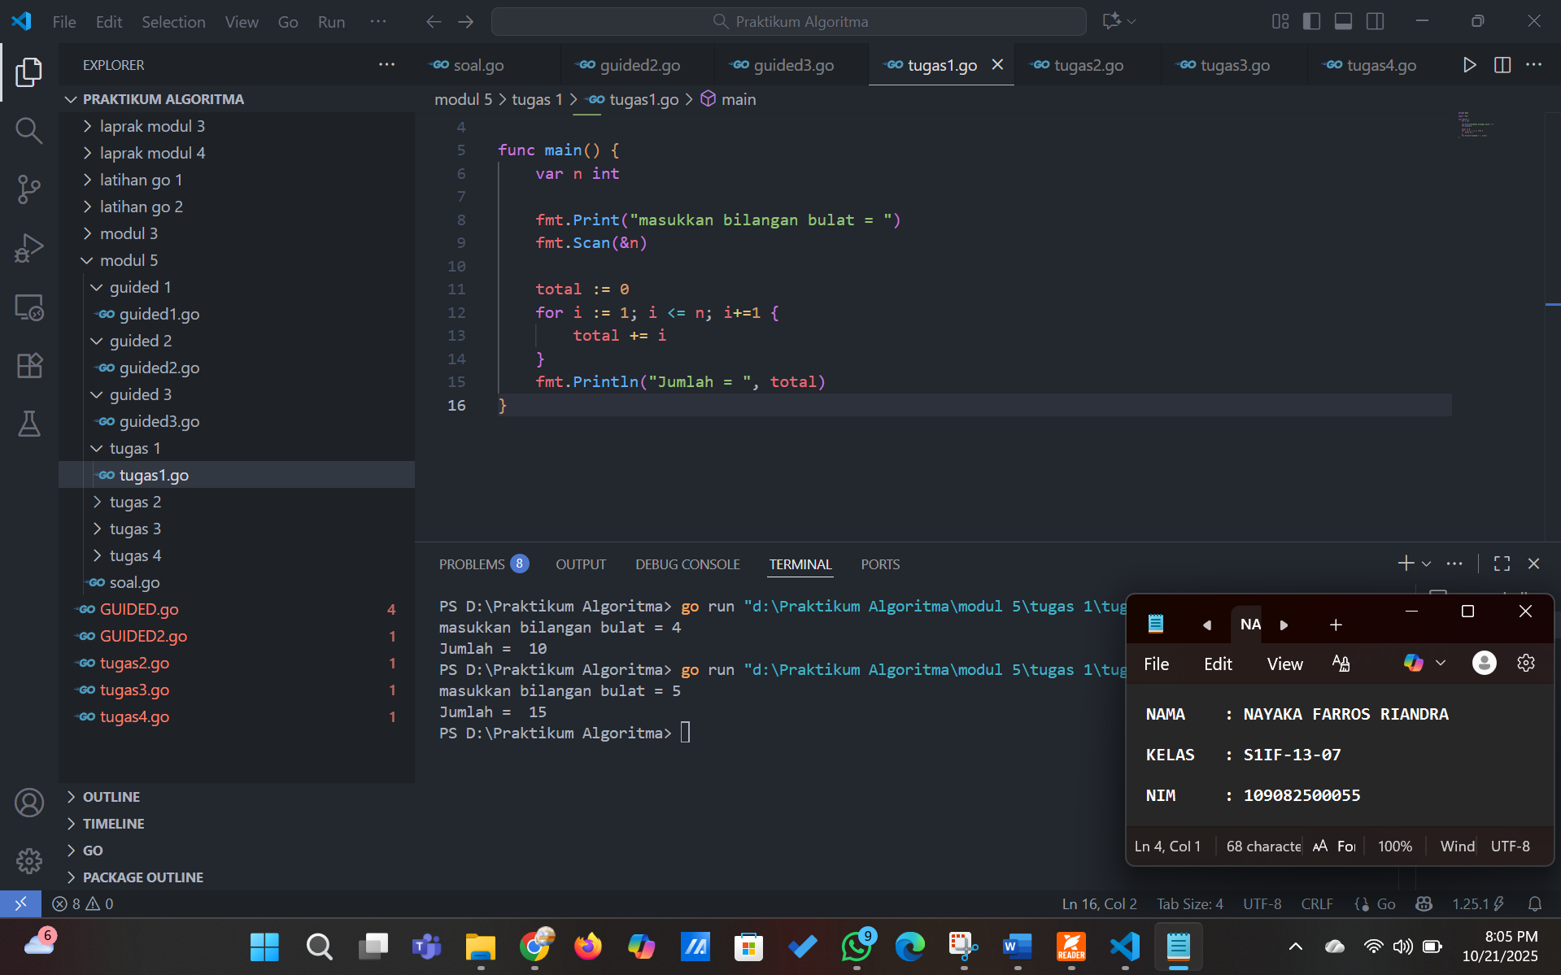

**Deskripsi program**

Pertama, kita deklarasikan satu variabel bertipe int, yaitu n, untuk menampung input dari pengguna. Setelah itu, kita gunakan fmt.Print untuk meminta input bilangan bulat dari pengguna, lalu fmt.Scan untuk membaca nilainya dan menyimpannya ke dalam variabel n.  
Setelah nilai n dimasukkan, kita deklarasikan variabel total dengan nilai awal 0, lalu gunakan perulangan for dari 1 hingga n untuk menjumlahkan semua bilangan tersebut ke dalam total.  
Terakhir, kita gunakan fmt.Println untuk menampilkan hasil penjumlahan dalam format "Jumlah = total".

1. **Tugas 2**

**Source code**

|  |
| --- |
| package main  import "fmt"  func main() {      var n int      fmt.Print("masukkan jumlah kerucut = ")      fmt.Scan(&n)      for i := 1; i <= n; i++ {          var r, t float64          fmt.Print("masukkan panjang alas dan tinggi kerucut dari kerucut ke-", i, "= ")          fmt.Scan(&r, &t)          volume := (1.0 / 3.0) * 3.14 * r * r * t          fmt.Printf("volume kerucut ke-%d adalah: %.2f\n", i, volume)      }  } |

**Screenshoot program**

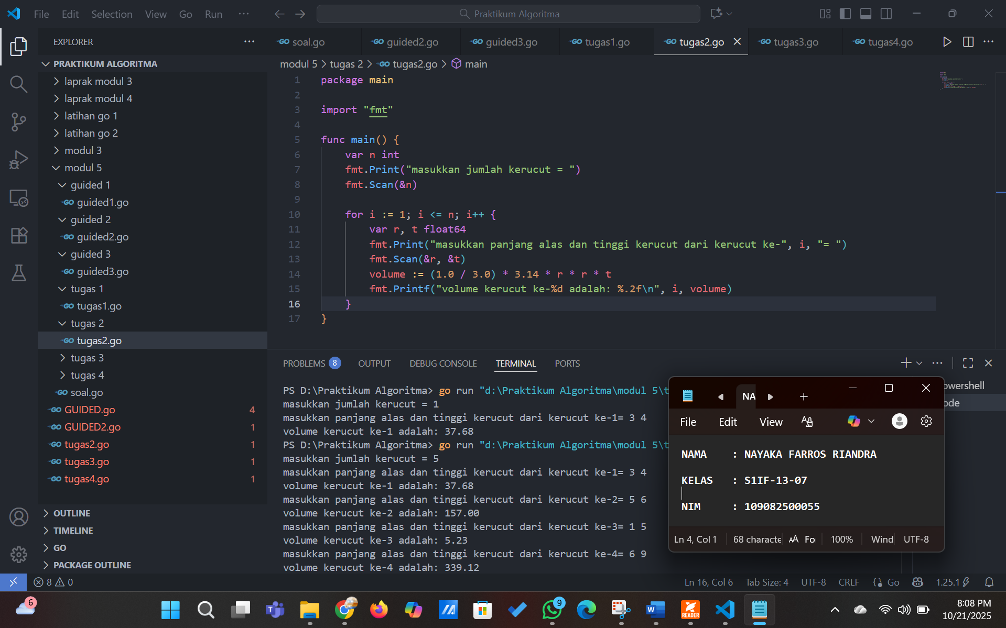

**Deskripsi program**

Pertama, kita deklarasikan satu variabel bertipe int, yaitu jumlah, untuk menampung berapa banyak kerucut yang akan dihitung. Setelah itu, kita gunakan fmt.Println untuk meminta input jumlah kerucut dari pengguna, lalu fmt.Scan untuk membaca nilainya.  
Setelah nilai jumlah dimasukkan, kita gunakan perulangan for dari 1 hingga jumlah untuk meminta input panjang alas (r) dan tinggi (t) dari masing-masing kerucut. Kedua variabel ini bertipe float64.  
Kemudian, kita hitung volume kerucut menggunakan rumus: (3.14 * r * r * t) / 3, dan simpan hasilnya ke dalam variabel volume.  
Terakhir, kita gunakan fmt.Printf untuk menampilkan hasil volume dari setiap kerucut dengan format dua angka di belakang koma.

1. **Tugas 3**

**Source code**

|  |
| --- |
| package main  import "fmt"  func main() {      var basis, pangkat int      fmt.Print("Masukkan bilangan bulat =  ")      fmt.Scan(&basis)      fmt.Print("Masukkan bilangan eksponen = ")      fmt.Scan(&pangkat)      var hasil int = 1      basisHitung := basis      pangkatHitung := pangkat      if pangkat < 0 {          basisHitung = 1 / basis          pangkatHitung = pangkat      }      for i := 0; i < pangkatHitung; i++ {          hasil = hasil * basisHitung      }      fmt.Print("Hasil dari pangkat adalah = ", hasil)  } |

**Screenshoot program**

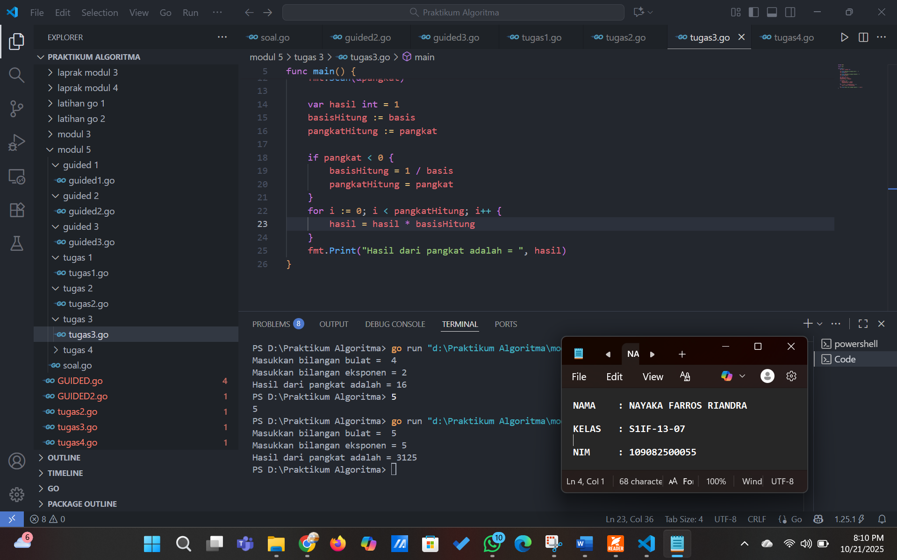

**Deskripsi program**

Pertama, kita deklarasikan tiga variabel bertipe int, yaitu pangkat, basis, dan hasil. Setelah itu, kita gunakan fmt.Print untuk meminta input nilai pangkat dari pengguna, lalu fmt.Scanln untuk membaca nilainya. Langkah yang sama dilakukan untuk meminta dan membaca nilai basis.  
Setelah kedua nilai dimasukkan, kita beri nilai awal hasil = 1, karena dalam operasi perpangkatan, nilai awal harus dikalikan secara berulang.  
Kemudian, kita gunakan perulangan for dari 1 hingga pangkat, dan di dalamnya kita kalikan hasil dengan basis secara berulang sebanyak nilai pangkat.  
Terakhir, kita gunakan fmt.Print untuk menampilkan hasil perpangkatan dalam format "hasil dari pangkat adalah = hasil".

1. **Tugas 4**

**Source code**

|  |
| --- |
| package main  import "fmt"  func main() {      var n int        fmt.Print("masukkan bilangan bulat = ")      fmt.Scan(&n)      total := 1      for i := 1; i <= n; i+=1 {          total *= i      }      fmt.Println("Jumlah = ", total)  } |

**Screenshoot program**

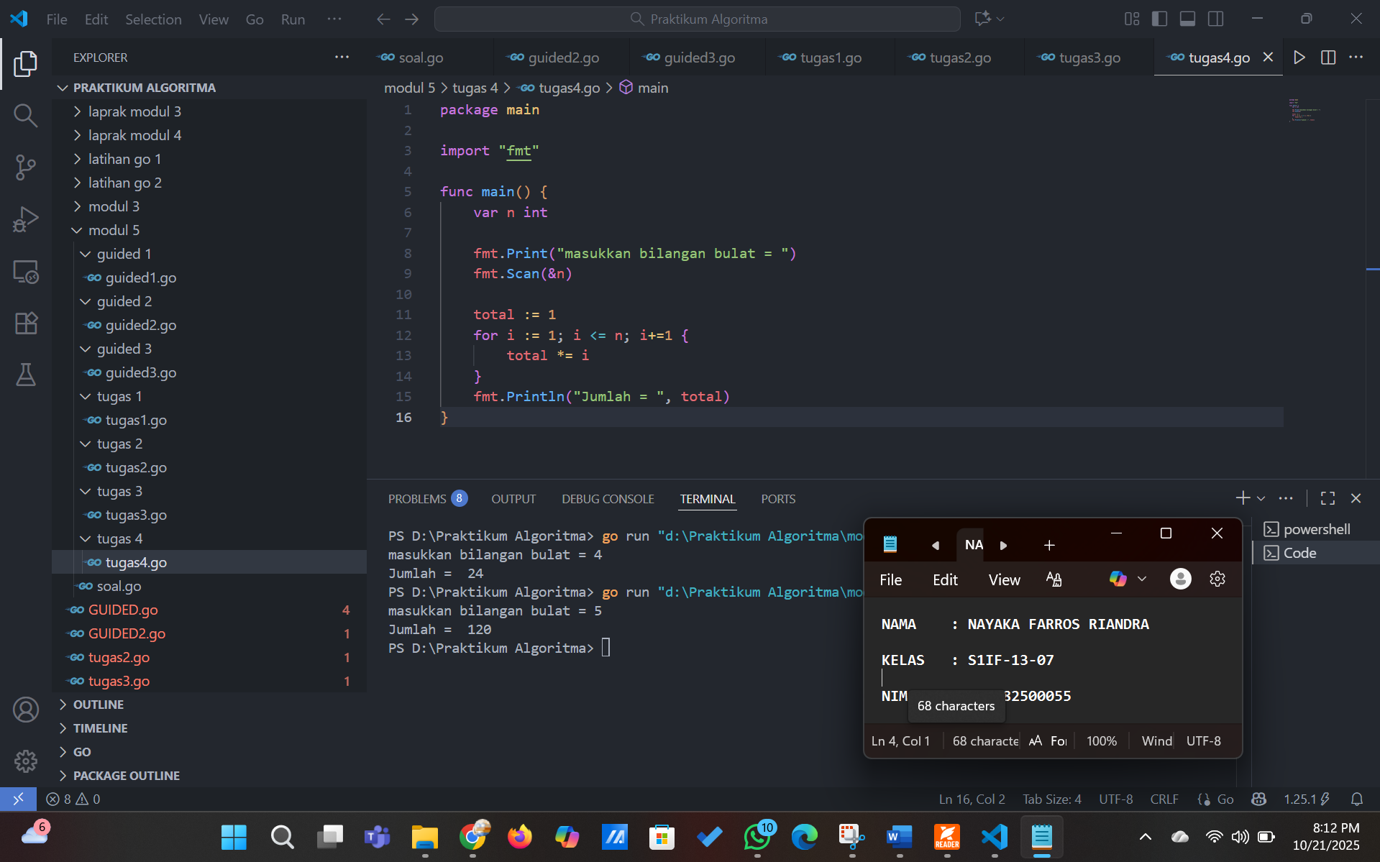

**Deskripsi program**

Pertama, kita deklarasikan tiga variabel bertipe int, yaitu a, b, dan total. Setelah itu, kita gunakan fmt.Print untuk meminta input bilangan bulat pertama dari pengguna, lalu fmt.Scan untuk membaca nilainya dan menyimpannya ke dalam variabel a. Langkah yang sama dilakukan untuk bilangan bulat kedua dan disimpan ke dalam variabel b.  
Setelah kedua nilai dimasukkan, kita hitung jumlahnya dengan rumus total = a + b.  
Terakhir, kita gunakan fmt.Println untuk menampilkan hasil penjumlahan dalam format "Jumlah = total".